Астапова Валентина Михайловна
Родилась 21 июля 1943 г. в д. Удерево Черемисиновского района Курской области в семье крестьянина Лыкова Михаила Никифоровича.
Закончила Удеревскую семилетнюю школу, а восьмой класс заканчивала в Стакановской средней школе. В 1959 году переехала жить в пос. Черемисиново. Продолжила учиться в вечерней школе и одновременно работала лаборантом в Государственной семенной инспекции. Была секретарём комсомольской организации при Райисполкоме. В 1962 году поступила учиться в Курский педагогический институт на исторический факультет заочного отделения. Через три года волею судьбы пришлось оставить учёбу.
В 1969 г. вышла замуж, родила дочь.
Я ветеран труда. Сейчас нахожусь на заслуженном отдыхе. Помогаю дочери воспитывать внука, люблю трудиться на земле. А самое любимое хобби - поэзия. Писать стала с 60 лет.
«Лучше поздно, чем никогда»

Стихами я заговорила,
От одиночества бегу.
Я их дарю своим знакомым,
Друзьям, подругам раздаю.
И чтобы выжить в этой жизни,
Стихи пишу я каждый день.
Про зиму, лето и от скуки...
И мне писать стихи не лень.
Стихами полниться тетрадка,
И может в этом жизнь моя.
Пишу и внука заставляю,
Да напечатай ты "меня"!

«Берёзы»  Я так полюбила берёзы,  Как мать и Россию свою.  И без берёзок Россию Представить я не могу.  Купила себе я картину,  Смотрю, и уснуть не могу. Тропинка, туман над рекою,  Как будто всё наяву.  Березки ладошкой поглажу,  К берёзкам лицом я прильну. Но об одном я жалею,  Берёзки обнять не могу.  Спасибо тебе мой художник,  Ты скрасил осень мою.  Живу я теперь на природе,  С ней спать я ложусь и встаю. | . «Любовь»  Как быстро вспыхнула любовь,  И как погасла она быстро.  Всё потому, что ты не тот,  К кому зажглась бы моя искра.  Ты в моём образе не тот,  Кто бы встречал меня с цветами.  В постель бы кофе приносил,  На ушко мне шептал ночами.  Я так тоскую по любви,  Что делать мне с собой не знаю.  Я так тоскую по любви,  И постепенно… угасаю.

«Соль земли»  Соль земли моей,  Впитала я тебя.  И в учёбе и в труде,  И щепоточку в еде.  Как жила бы я,  Не вкусив тебя.  Ты вся в Родине,  А это жизнь моя.  Где б я ни была,  Что б ни делала.  Ты всегда со мной,  Соль земли моя.  На очах моих,  На губах моих,  На спине моей,  Соль земли моя.  Буду предана,  Соль земли моя.  Не покинь меня,  Пока я жива. | «Тайна»  Ты постой, не беги, не суди, Расскажу тебе тайну свою.  От навязчивой мысли в мозгу, Никуда убежать не могу.  Всё куда-то зовёт и бежит,  И дорога вперёд нас лежит.  И безжалостно годы бегут, Только тайна засела в мозгу.  Как хочу я кому-то раскрыть, Или вовсе похоронить.  Как боюсь закричать,  Что люблю!  И раскрою всем тайну свою.

«Осень»
Осень золотая, свадеб ты пора.
Лес ты нарядила в яркие цвета,
На опушке леса берёзка стоит,
В платье золотистом на дубок глядит.
А дубок красавец во фраке золотом,
На берёзку смотрит искоса глазком.
Я стою, любуюсь точно как в кино,
Не бывать им вместе, им не суждено.
Душу теребят мне, как же поступить?
Может взять лопату, вместе посадить?
Быстро взял лопату, дуб пересадил.
Обнялись две кроны, Бог свидетель был.


Перечень стихов Астаповой В.М.

- Беда  - Валенька  - Век  - Ветер  - Две сестрички  - Деревня  - Душа  - Дятлы  - Желание  - Звёзды  - Зелёные глаза  - Зима в лесу  - Зимняя дорога  - Ирония судьбы  - Колокола  - Кому цветёт сирень  - Кот  - Купель  - Лето  - Метель  - Мышонок  - Найди меня  - Нити | - НЛО  - Новый год  - Одиночество  - Палисад  - Память  - Плач  - Покаяние женщины  - Посиделки  - Расставание  - Религия  - Седая голова  - Синее небо  - Сирень  - Скамейка  - След  - Слёзы  - Снег  - Страницы  - Тень  - Хвоя  - Цыганочка  - Шашлычок  47. Ямочки и др.

МКУК «Черемисиновская межпоселенческая библиотека»

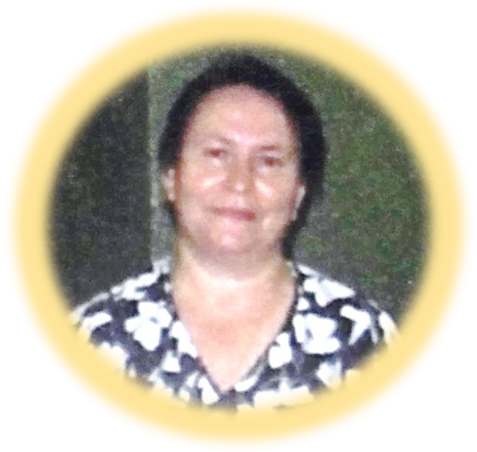

«Стихами я заговорила»
Астапова Валентина Михайловна
Персональная памятка

п. Черемисиново

«Зоренька»  Чем расстроена, ранняя зоренька?  Косари рановато пришли?  Не они виноваты, а косынька,  Косит влажные травы твои.  Не брани, ни одна ты не выспалась,  Косари вон зевают, смотри.  На танцульках с гармонью,  С девчатами,  Прогуляли всю ночь, до зари.  Не наказывай их, ранняя зоренька,  Ведь твоя-то пора впереди.  Травы сочной накосят буренушкам,  На всю зиму ложись, крепко спи.  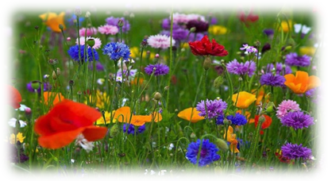 |  | «Дед Мороз»  В инее деревья,  Серебром блестят.  Будто ожерелья,  На ветках висят.  Я стою, любуюсь,  Глаз не оторвать.  Дед Мороз приехал,  Сказки сочинять.  Сочини дед сказку,  Про любовь мою.  Встречу иль не встречу,  Я судьбу свою.  Встречу иль не встречу,  Как же трудно ждать.  Как же одинокой мне,  Зиму коротать.
«Соловьи»  Под окном в саду моём  Соловей поёт  Разбудил печаль мою,  Спать мне не даёт.  Лучше нету в мире,  Песен соловья.  В песнях всё сложилось,  Жизнь, любовь моя.  112 трелей, как ты их собрал,  Сколько лет соловушка,  Дней, ночей не спал.  Ты ведь такой маленький,  Милый мой дружок.  Ночи напролёт поёшь,  Отдохни чуток.  И когда умру я,  Просьба есть к тебе.  Спой в последний путь мне,  На моём кресте. | «Курщина»  Ах ты, Курщина, Курщина милая,  Ты до боли мне в сердце близка.  Босоногой девчонкой игривою,  Хлебным запахом, дымкой костра.  Белоснежной березой красивою,  Будто девица в платье стоишь.  На свиданье парней и девчонок,  Денно, нощно к себе ты манишь.  Не могу убежать я и спрятаться,  От такой красоты никуда!  Не заменят мне замки из злата,  Моя Курщина мне дорога!  